蓝魔方 户外产品
沙水游戏区（沙水四件套）

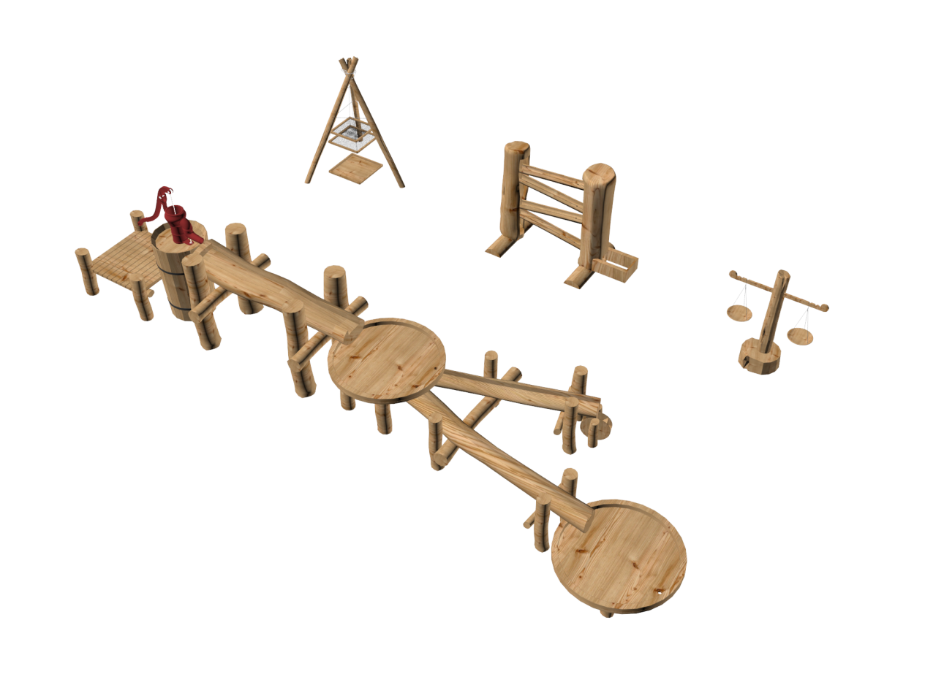

说 明 书
Kindergarten environment solution provider

一、产品清单
产品名称：沙水四件套 型号：LMF-SSH02
单品名称 | 序号 | 名称 | 数量 | 序号 | 名称 | 数量
沙水三段组 | 1 | 水井操作台 | 1个 | 9 | 双亲水台支架 | 1个
 | 2 | 储水桶木桶 | 1个 | 10 | 单亲水台支架 | 1个
 | 3 | 储水桶胶桶 | 1个 | 11 | 双孔亲水台 | 1个
 | 4 | 手压井伐 | 1个 | 12 | 单孔亲水台 | 1个
 | 5 | 连接管 | 3根 | 13 | 圆木桩 | 4个
 | 6 | 原木高水槽 | 1个 | 14 | 连接件 | 4个
 | 7 | 原木低水槽 | 2个
 | 8 | 低水槽支撑架 | 1个
沙水天平 | 1 | 天平基柱 | 1个 | 4 | 小竹桶 | 2个
 | 2 | 秤杆 | 1个 | 5 | 螺丝 | 1包
 | 3 | 木秤盘 | 2个
沙水重力轨 | 1 | 主体 | 1个 | 4 | 小球 | 3个
 | 2 | 支脚 | 2个 | 5 | 螺丝 | 1包
 | 3 | 储球盒 | 1个
筛沙架 | 1 | 三角架 | 1个 | 3 | 粗筛沙盒 | 1个
 | 2 | 细筛沙盒 | 1个 | 4 | 盛沙盒 | 1个
产品材质说明：
1.原木是一种天然的有机材料，可能会具有结头，开裂和铜锈。木材的外观随气候条件和湿度的变化而变化。这些现象并不是不完美的表现；它们是完全自然的，给我们的游戏场装备带来了自然的外观和具有开放性的设计。
2.由于木材的张力会在桩端和桩侧造成开裂，这些开裂不会影响结构强度，也不会带来任何腐烂或真菌的风险。这是原木的正常现象，通常不会造成安全或质量问题。
3.在常规检查和维护期间，如果在游戏装备的主要部分出现严重变形，则必须处理解决。例如，如果一个开口出现在一个受力移动的结构附近，则根据当前的安全标准，需检查并处理开裂问题。如果木材的变形不违反当前的安全标准，则可视为原木装备的一大优势！
二、玩法建议
蓝魔方沙水游戏区是一款由生态原木手工打造的开放性沙水游戏平台。用以支撑3-6岁儿童创造性的玩沙玩水。
1.沙水三段组：
一段，取水段，由储水木桶和原始水泵构成。锻炼儿童的协作精神，让儿童获得空气压力取水的基本经验与乐趣。
二段，流水段，由三根手工挖凿而成的原木水槽构成。三根原木水槽前高后低，儿童可在这里观察水流动的状态。可自由堆砌沙坝堵住水流，可观察小纸船顺流而下的样子，可用碎石分流，可感知水从木槽滴落在亲水平台时的声音与状态。
三段，存水段，由两个圆形亲水平台构成。亲水平台是儿童创造力、想象力锻炼的主战场。配合各种卡通人物、玩沙工具，儿童可在亲水平台玩沙弄水、建构自己的童话世界。两个平台一个供儿童站立玩耍、一个供儿童蹲姿玩耍，无需限制，尽情创造。
配合材料，原木墩，用来支持儿童身高不够时搭台；疲惫时休憩。
2.原木天平：
由底座、秤杆、2个秤盘和2个小竹桶构成。原木天平由原生态柏木手工打磨而成，支持儿童感受自然的美感，支持儿童进行基本的重力平衡探索。
3.重力轨：
由生态柏木手工打磨而成，支持儿童进行简单的重力探索。
重力轨配置有三个木球，希望教师同时可以提供给儿童生活中常见的其他物件给儿童游戏，如乒乓球、网球、小木块等等等等。
重力轨重在探索，什么形状的物体滚动的快？什么样的材料滚动的快？石子滚动的了吗？加水会滚动的更快吗？自己能创造一个让石子、木球滚动的平台吗？
4.筛沙架：
两个筛沙框配置有两种不同尺寸的纱网，游戏时可悬挂于三脚木架下摇晃筛沙，也可由两名儿童配合抬起筛沙。筛沙时将承沙框置于其下，便于儿童观察纱网留下的沙粒与掉落的砂粒的区别。
拓展：在筛沙框里加一块布，看看，还能晒出砂粒来吗？
蓝魔方沙水游戏区材料在儿童玩耍时，需要配合大量的生活中常见材料的配合。如：各种小球、各种塑料小玩偶、小石子、布料等等。需要老师掌握好游戏目标后，合理增加游戏材料资源。
蓝魔方沙水游戏区材料提供的是一个生态的游戏平台。在这里，儿童的想象与创造力能得到最大限制的开放。
另外，您可以在蓝魔方网站找到许多相关资料或扫描下列二维码查看对应资料：
三、安装说明
1.安装说明电子文件获取方式
您可以在蓝魔方官网找到许多相关资料。安装指导说明对于查找零部件非常重要，它一般随货发送，如果遗失或损坏，可直接扫描玩法建议中的二维码，或者访问下面网址的网站下载。
www.whlmf.com
请按以下步骤操作获取：
1）百度搜索“武汉蓝魔方”或直接输入网址：www.whlmf.com；
2）拉动网页至网站底部，点击服务与支持，找到对应产品手册文件后下载或直接查阅；
3）所有技术资料可以直接打开或下载。
四、维护建议
每天/每周进行目测检查，以便发现问题；每月/每季度的检查结果需记录在维修表中；更全面的年检需要书写年检报告，并附其相关的其他检查文件。
我们建议业主方为游戏装备建立一个档案，至少包含以下内容：
- 销售和质保文件
- 维修记录
- 维修标识
- 综合年检报告

1.零部件
质保和安全条款仅适用于蓝魔方原装零部件。零部件可咨询蓝魔方销售团队或当地经销商。
2.维护
1）为了保持蓝魔方游戏装备的最佳外观和使用寿命，必须定期进行常规检查，以检测是否有任何破坏行为、鞋印或其他损坏，以防止它们扩大。
2）紧固件的维护，这点特别重要。随着时间推移，一些螺栓会因为频繁使用或摇晃变的松动。松动的部件会造成夹伤、撞伤、或尖锐处刺伤等危险情况。所以确保经常检查所有的螺丝螺栓和螺母非常重要。
3）产品表面应始终保持清洁，避免任何可见的异物，如垃圾、树叶、树皮、沙子、泥巴等。如果树叶或任何其他有机碎屑长时间覆盖该区域，可能会导致腐烂并导致黑点、藻类、苔藓、杂草或真菌，也可能降低防滑功能并影响排水能力。根据使用水平、位置和周围条件，建议每天、每周或每月清扫表面。在维护检查期间，还建议检查形状、装备基脚、边缘和关键连接部分。
4）每年至少一次，必须使用压力清洗机清洁该区域，设置最大压强50帕，清洗距离约1米，以恢复材料的疏松度和良好性能。
5）在有苔藓或藻类等带有风险的区域，在检测时使用刷子或电动清洗机强力冲洗以避免孢子萌发以避免日后更难处理。对于苔藓，预防比处理更有效方便，确保该区域的良好排水，特别是阴暗区域或边角区域。
6）大多数污渍可用热水去除。不要使用任何清洁剂、溶剂、漂白剂等清洁表面，因为这可能损坏表面并使质保失效。
7）如果您对蓝魔方装备产品有任何疑问，请随时联系我们。
3.修理
1）由破坏、涂鸦、火灾、刺穿痕迹或其他意外损坏造成的损坏一般都很容易修复，具体详见检查维修附表。
2）我们始终建议对受损区域进行不同颜色的维修，以便能辨识此处为维修处理过。
3）如果亲水台表面和硬边之间出现缝隙导致渗水，可以用柔性密封剂填充。
4）原质部件的损坏，具体详见检查维修附表。
5）所有维修工作都应由专业人员进行。
4.保养
1）木材表面的保养建议按每年保养一次，具体清理木材表面的污渍后用砂纸将木材表面打磨均匀，再用清水或中性洗涤剂擦洗表面，干燥后用木蜡油对木材表面做好保护处理，来增强其表面的防水防污性能。
2）不锈钢或铁件表面的保养建议按每年保养一次，具体用柔软的布擦干净后用清水或中性洗涤剂清洗。清洗不锈钢表面时必须注意不发生表面划伤现象，避免使用漂白成份以及研磨剂的洗涤液、钢丝球、研磨工具等，为除掉洗涤液，洗涤结束时用清水冲洗表面。

五、检查与维修
重要! 检查时应严格按照此说明书和具体产品的安装说明进行。除此之外，产品系列也提供通用指导可以借鉴。
表1
概览
区域 | 检查 | 维修
清洁度 | 检查外观。 | 去掉产品上沙土、灰尘。 | X | X | X
损坏/缺失部件 | 检查破损、松动、或者缺失部件。 | 如有必要更换或紧固。 | X | X | X
连接件 | 检查是否所有螺丝螺栓都紧固。  检查铆钉没有破损和松动。 | 如有必要，紧固连接件或用新的零件替换。按照规定，以固定的扭矩安装产品。 |  | X | X
活动部件 | 检查活动部分是否工作正常。 | 如有必要请更换。 |  | X | X
 | 检查防护层是否受到损害。 | 如有必要请更换。 |  | X | X
 | 活动部件示例：
 | 手压井阀压杆 | 磨损超过50%进行更换 、出现断裂或者其他损毁表现进行更换。 |  | X | X
 | 橡胶部件 | 橡胶活塞或垫圈破损或缺失时，应进行重装或更换。 |  | X | X
供水部件 | 水管 | 水管破裂或漏水，应进行维修或更换 |  | X | X
 | 水管接头 | 破裂或漏水，应进行维修或更换 |  | X | X
 | 水阀开关 | 破裂或漏水，应进行维修或更换 |  | X | X
每天/每周进行目测常规检查
每1-3个月进行操作检查
每年或每半年进行主要检查
每两年进行额外的主要检查

表2
原木部件
原木部件由天然的全切木材制成，有开裂的可能。
设计已考虑到特定范围内的裂纹、缺陷和可变尺寸。除非发生较大的裂缝或缺陷，只要结构完整仍然是可以接受的。对于蓝魔方游戏装备产品的检查和维护，除了一般维护任务外，还应执行以下事项：
区域 | 检查 | 维修
检查开裂 | 检查是否有开裂现象。
 | 较大的开裂导致螺栓或其他部件无法紧固。 | 拍摄现场照片，寻求当地经销商进行相关指导。 |  | X | X
 | 开裂程度导致违反安全标准。  滑梯和其他受力运动区域附近的裂缝。 |  |  | X | X
 | 不影响结构完整性或安全性的小裂缝。 | 用砂纸打磨边缘，防止粗糙表面和锐边。  如果影响美观，可以使用我们的修理包来处理裂纹。向当地经销商征求意见。 |  | X | X
腐烂 | 用锥子或小螺丝刀等尖头工具检查木材是否变质。
 | 结构部分  超过30%的横截面腐烂变质 | 更换部件。  请与当地经销商联系以获取建议。 |  | X | X
 | 非结构部分和端部  超过30%的横截面发生100 mm长度或超过100mm长度的腐烂变质 | 如有需要质保期内可更换部件。 |  | X | X
结头 | 结头脱落 | 使用修理包修理结头。  未处理的结头可能会造成木头腐烂变质。由结头引起的变质不享受质保。 |  | X | X
清理 | 产品表面 | 使用毛刷清除污垢、藻类或霉菌。 |  |  | X
喷涂 | 原木的喷涂提供美观和保护作用。 | 我们建议按周期进行补漆以保持产品美观和使用寿命。 |  |  | X
每天/每周进行目测常规检查
每1-3个月进行操作检查
每年或每半年进行主要检查
每两年进行额外的主要检查

六、产品保修
1.保修范围：
在保修期内使用本产品过程中如发生以下问题，本公司予以免费维修：
- 由于产品本身存在的质量问题，如开箱发现外观破损等。
- 由于在正常使用过程中产品本身的质量问题。
- 耗材配件不在保修范围内。

2.保修期限：
本产品保修期限为一年，自购买之日起计算（若购货发票遗失，保修期自出厂之日起计算）。

3.超过保修范围服务
超过保修内由于以下原因导致产品发生故障，本公司予以维修，但需收取材料费：
- 不按使用说明而发生的一切人为损坏。
- 用户擅自维修或改装本产品。

4.超出保修期服务：
超过保修期使用本产品发生故障，本公司予以维修，但需收取维修费和材料费。

用户资料

用户姓名 |  | 购买日期
联系电话 |  | 联系地址
维修记录

亲爱的顾客，感谢您选购本公司产品，为了使我们的产品能更好地为您服务，请在使用前务必详细阅读本说明书，并妥善保管，以便您日后维护与保养，谢谢！

警告！
违反产品说明书进行的操作可能使设备或周围物产生不安全性，导致游戏时身体受伤。对于这种伤害或损坏，蓝魔方将不承担相应责任。
按照产品说明书进行操作对于享受蓝魔方产品质保非常必要。
游戏装备的检查和维护应该按每日、每周、每月、每季度、每年度计划进行。如果您的装备使用频率很高或使用环境很恶劣，您应该进行更为频繁的检查维护（相对于本说明书推荐的频率）。
偶尔会有产品零件损坏或磨损需要更换的情况发生，需及时更换零件来避免危险情况的发生。维修需要严格按照本说明书进行。您可以从蓝魔方销售团队或蓝魔方网站上获取替换部件的信息和安装说明。
如果维修不能及时进行，则需要采取措施限制部分产品或整个产品的使用。

处理与回收：
- 金属零部件可直接回收
- 塑料零部件有材质标识，可根据标识进行回收
- 木材必须根据地方规定处理

版权归武汉蓝魔方文化发展公司所有
客服中心电话：027-87873488

